Міністерство освіти і науки України

Національний технічний університет України

«Київський Політехнічний Інститут імені Ігоря Сікорського»

Кафедра конструювання електронно-обчислювальної апаратури

Звіт

З виконання лабораторної роботи №4

з дисципліни “Аналогова електроніка ”

Виконав:

студент групи ДК-62

Кияниця А.С.

Перевірив:

доц. Короткий Є В.

Київ – 2018

1. Дослідження підсилювача на біполярному транзисторі з загальним емітером
   1. Із виданих деталей було складено схему підсилювача з загальним емітером:

BC847B аналог kt315

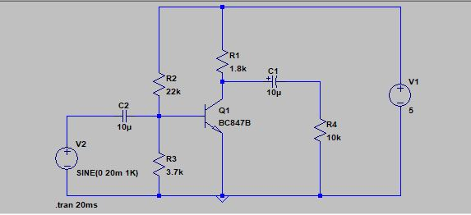

Після підключення до входу генератору синусоїдальних коливань отримали такий сигнал:

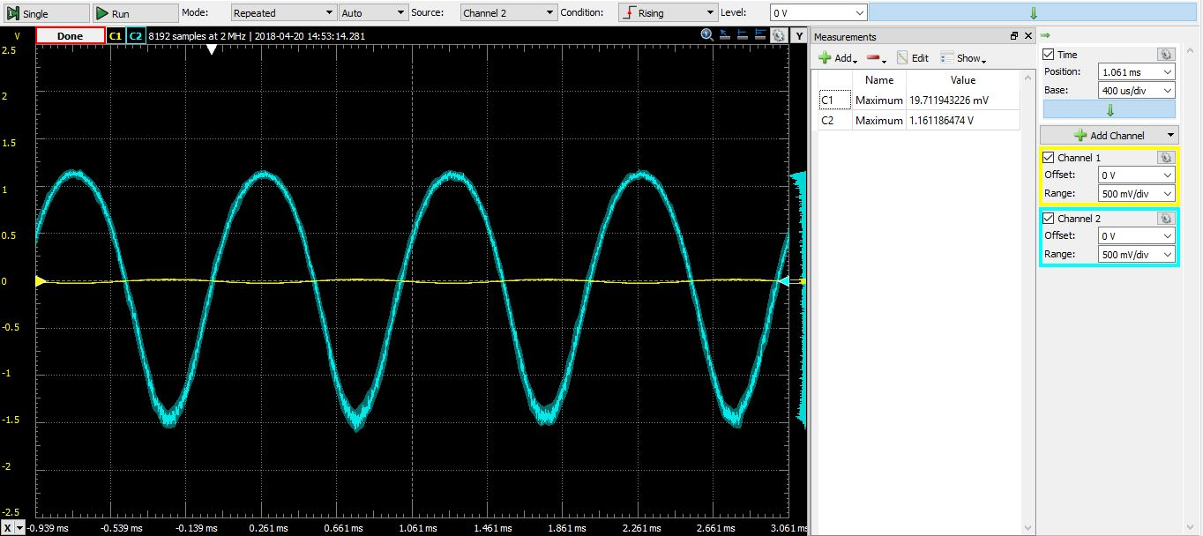

Також було виміряно параметри робочої точки спокою підсилювача. Для цього генератор від’єднали та замірали струми та напруги у схемі. Отримали такі дані:

Uбе0 = 0,636 В

Iб0 = 8,3 мкА

Uке0 = 2,5 В

Iк0 = 1,37 мА

* 1. Для вимірювання вхідного опору підсилювача генератор синусоїдального сигналу під’єднали до входу підсилювача через реостат. Напругу генератора виставили рівною 20мВ за допомогою осцилографа. Опір реостата регулювали до тих пір, поки на ньому не буде виділятися половина напруги генератора. Падіння напруги на реостаті заміряли двоканальним осцилографом. Наведені умови досягли при R = 1965 Ом. Тому можна стверджувати, що Rвх = 1965 Ом.
  2. Для вимірювання вихідного опору підсилювача скористувалися принципом еквівалентного генератора. Для цього від підсилювача відключили Rн та отримали на виході Uхх = 500 мВ при вхідній напрузі 10мВ. Потім до підсилювача під’єднали реостат та налаштували його опір так, щоб на ньому виділялося половина напруги холостого ходу. Такі умови було досягнені при опорі реостату 1650 Ом. Тому можна стверджувати, що Rвих = 1650 Ом.
  3. Для вимірювання амплітудної характеристики підсилювача було знайдено максимальну вхідну напругу, що склала Uвх. max = 22мВ. Після цієї напруги спостерігалися значні нелінійні спотворення. Далі було виміряно амплітуду вихідного сигналу при різних амплітудах вхідного сигналу, меншу за максимальну. Отримали такі дані:

|  |  |
| --- | --- |
| Uвх, мВ | Uвих, мВ |
| 4 | 327 |
| 7 | 496 |
| 10 | 670 |
| 13 | 832 |
| 16 | 1000 |
| 19 | 1130 |
| 22 | 1270 |

З отриманих даних побудували графік. З нахилу графіку було визначено

KU ≈ 55.

* 1. Для отриманих значень розрахували вихідний струм за законом Ома та вхідними та вихідними опорами, що були отримані раніше. Отримали такі дані:

|  |  |
| --- | --- |
| Iвх, мкA | Iвих, мкA |
| 4,15 | 198,1818 |
| 7,25 | 300,6061 |
| 10,36 | 406,0606 |
| 13,47 | 504,2424 |
| 16,58 | 606,0606 |
| 19,69 | 684,8485 |
| 22,80 | 769,697 |

З отриманих даних побудували графік. З нахилу графіку було визначено

KI ≈ 33.

* 1. Для перевірки отриманих даних провели теоретичний розрахунок параметрів підсилювача:

$$g_{m}=\frac{I_{к0}}{φ_{t}}=\frac{1,37*{10}^{-3}}{25*{10}^{-3}}=55 мС$$

$$K_{U}=-g_{m}(R_{к}|\left|R_{н}\right)=-0,055*1524=-83,51$$

$$β=\frac{I_{к0}}{I_{б0}}=\frac{1,37*{10}^{-3}}{8,3*{10}^{-6}}=165$$

$$r_{i}=\frac{β}{g_{m}}=\frac{165}{0,055}=3012 Ом$$

$$R_{вх}=R_{1}\left|\left|R_{2}\right|\right|r_{i}=2088 Ом$$

$$K_{I}=K_{U}\frac{R_{вх}}{R_{н}}=64,35\frac{623}{12*{10}^{3}}=17,37$$

**Висновок:** Було проведено дослідження роботи підсилювача на біполярному транзисторі з загальним емітером, експериментально досліджено його характеристики, такі як вхідний та вихідний опори, коефіцієнти підсилення за струмом та напругою. Звіривши експериментальні дані із розрахунками можна зробити висновки що з урахуванням деякої похибки експериментальні дані є вірними.